Министерство образования Республики Беларусь

Учреждение образования

Гомельский государственный технический университет

имени П.О. Сухого

Факультет автоматизированных и информационных систем

Кафедра «Информатика»

Отчет по лабораторной работе №3

по дисциплине: «Создание БД в MS ACCESS»

Выполнил: студент гр. ИП-22

Коваленко А.И.

Принял: преподаватель

Ермалинская Н.В.

Гомель 2022

**Цель работы:** научиться создавать базу данных в MS Access.

**Задание**

Создать БД в соответствии со своим вариантом.

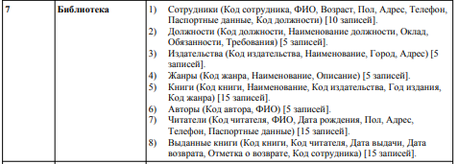

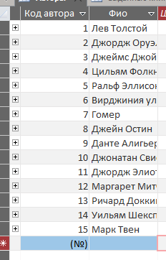

Рисунок 1 – таблица “Авторы” в режиме просмотра

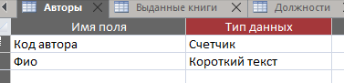

Рисунок 2 – таблица “ Авторы” в режиме конструктора

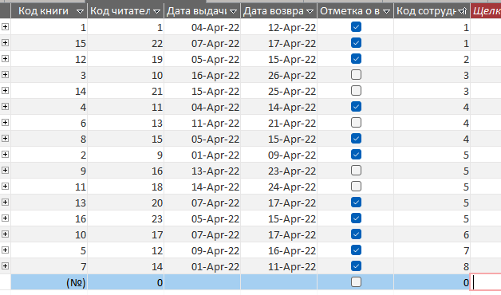

Рисунок 3 – таблица “Выданные книги” в режиме просмотра

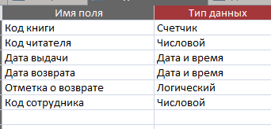

Рисунок 4 – таблица “ Выданные книги” в режиме конструктора

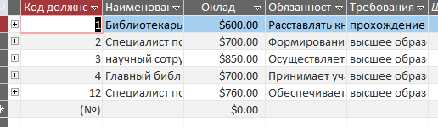

Рисунок 5 – таблица “Должности” в режиме просмотра

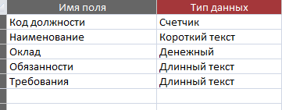

Рисунок 6 – таблица “ Должности” в режиме конструктора

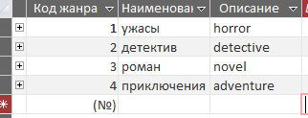

Рисунок 7 – таблица “ Жанры” в режиме просмотра

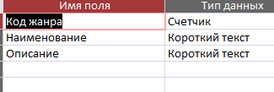

Рисунок 8 – таблица “ Жанры” в режиме конструктора

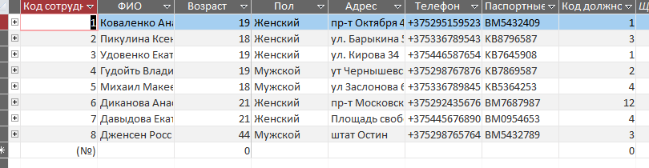

Рисунок 9 – таблица “ Сотрудники” в режиме просмотра

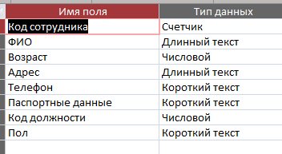

Рисунок 10 – таблица “ Сотрудники” в режиме конструктора

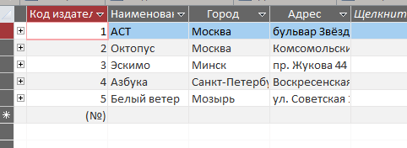

Рисунок 11 – таблица “ Издательства” в режиме просмотра

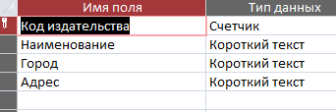

Рисунок 12 – таблица “ Издательства” в режиме конструктора

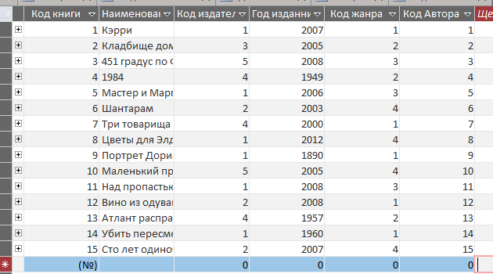

Рисунок 13 – таблица “ Книги” в режиме просмотра

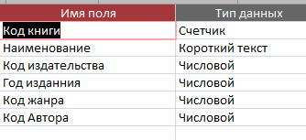

Рисунок 14 – таблица “ Книги” в режиме конструктора

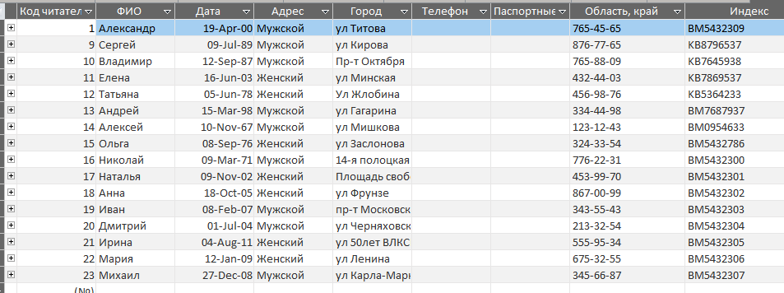

Рисунок 15 – таблица “ Читатели” в режиме просмотра

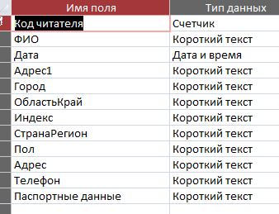

Рисунок 16 – таблица “ Читатели” в режиме конструктора

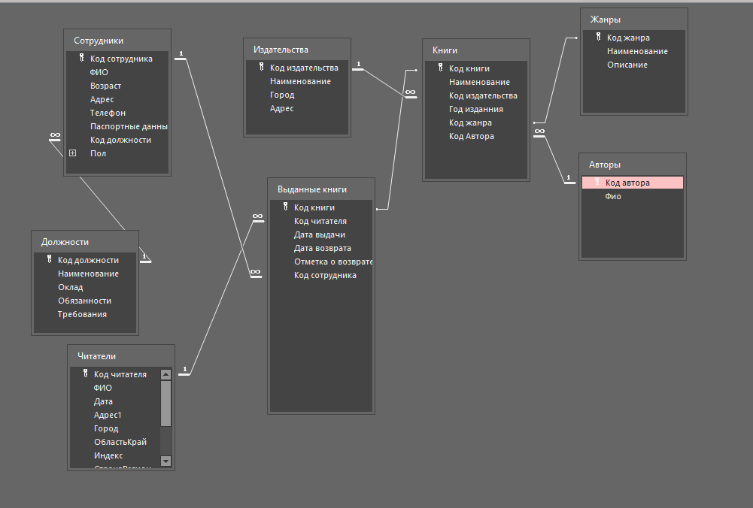

Рисунок 17 – итоговая схема данных

**Вывод:** Изучено создание баз данных с помощью приложения MS ACCESS.